დანართი №20
საქართველოს შინაგან საქმეთა სამინისტროს მმართველობის სფეროში მოქმედი საჯარო სამართლის იურიდიული პირის – საქართველოს შინაგან საქმეთა სამინისტროს ჯანმრთელობის დაცვის სამსახურის ემბლემა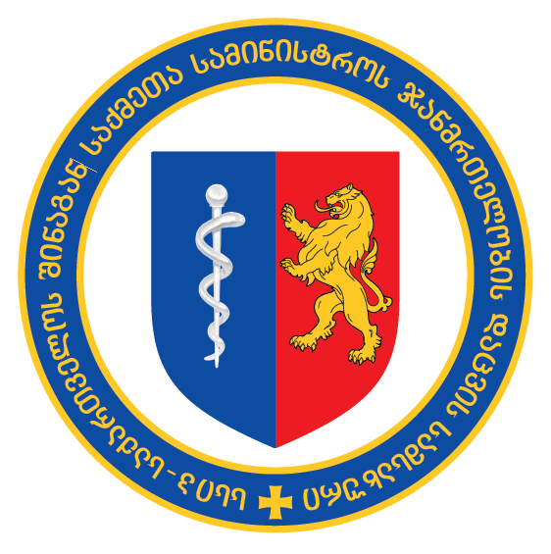

სსიპ – საქართველოს შინაგან საქმეთა სამინისტროს ჯანმრთელობის დაცვის სამსახურის ემბლემა წარმოადგენს ჰერალდიკურ მრგვალ ფარს. ფარის ვერცხლის (თეთრ) ველზე ცენტრში გამოსახულია ორ ნაწილად გაკვეთილი ჰერალდიკური ფარი.

ჰერალდიკური ფარის პირველ ნაწილზე, ლაჟვარდის (ლურჯ) ველზე გამოსახულია ვერცხლის (თეთრი) ასკლეპსიოსის კვერთხი, ხოლო მეორე ნაწილის მეწამულ (წითელ) ველზე გამოსახულია ოქროს (ყვითელი) ლომი.

ფარს გარს აკრავს ლაჟვარდის (ლურჯი) არშია – სადევიზე ბაფთა, ოქროს (ყვითელი) წარწერით „სსიპ – საქართველოს შინაგან საქმეთა სამინისტროს ჯანმრთელობის დაცვის სამსახური“. ქვემოთ, არშიის ცენტრში, გამოსახულია ოქროს (ყვითელი) ჰერალდიკური ჯვარი.

